EnePro Group
sdružení energetických a projekčních společností
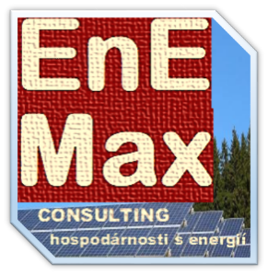
Zhotovitel:

EnE MAX Consulting

Martin Maximovič
Nad Nádražím 395; 403 23 Velké Březno
IČ: 413 31 265; www.enemax.cz

Cenová nabídka
Číslo: NA 22011_2
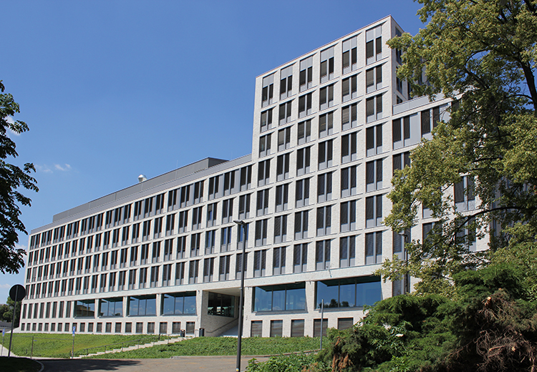

Studie proveditelnosti návrhu a realizace opatření ke snížení energetické náročnosti budovy
CPTO – UJEP Ústí nad Labem

Dodavatel studie proveditelnosti

Martin Maximovič – energetický specialista

Objednací a Fakturační údaje:
Martin Maximovič
Nad Nádražím 395
Velké Březno, 403 23
IČ: 413 31 265
DIČ: neplátce DPH
Účet: xxx

Pracovní tým studie proveditelnosti

Vypracováním díla „ Studie proveditelnosti návrhu a realizace opatření ke snížení energetické náročnosti budovy CPTO – UJEP Ústí nad Labem“ ; dále jen Studie se bude zabývat tým odborných pracovníků s energetickým vzděláním a praxí v oborech TZB ve složení:
- Martin Maximovič, energetický specialista zapsaný v registru energetických specialistů MPO
dle zákona 406/2000 Sb.
- Ing. Václav Rybář, energetický specialista zapsaný v registru energetických specialistů MPO
dle zákona 406/2000 Sb.
- Ing. Pavel Koníř MBA, autorizovaný inženýr ve výstavbě (ČKAIT)

3. Obsah a účel studie proveditelnosti

3.1. Popis účelu a obsahu studie proveditelnosti

Účelem Studie proveditelnosti bude vyhledání energetických příležitostí vedoucích ke zvýšení účinnosti distribuce, přeměny a spotřeby energie při provozu budovy Centra přírodovědných a technických oborů (CPTO) a navržení organizačních nebo realizačních opatření vedoucích k využití vyhledaných příležitostí úspor ke snížení energetické náročnosti budovy a snížení ekonomických nákladů za energii.
Referenčním posuzovaným obdobím bude stav provozu a energetické spotřeby budovy CPTO od 1.1.2021 do 30.6.2022.
Vlastním výstupem Studie bude písemná zpráva.

Tato zpráva bude členěna na kapitoly, které budou vyhledávat příležitosti úspor v jednotlivých energetických systémech. Bude navrhovat organizační a technická opatření, rámcově odhadnou jejich přibližnou investiční náročnost a na základě provozních dat a míry investice stanoví výsledné ekonomické ukazatele (reálná doba návratnosti T_{R}, čistá současná hodnota-NPV a vnitřní výnosové procento-IRR) každé navržené příležitosti úspory. Výstupem Studie je však i přípustné, že daná kapitola Studie může konstatovat, že nebyly nalezeny žádné energetické příležitosti úspor. Součástí Studie bude návrh interního energetického managementu, který by provoz budovy a realizované příležitosti úspor energeticky a ekonomicky monitoroval a hodnotil.

3.2. Seznam kapitol studie proveditelnosti

- Analýza příležitostí elektro energetického hospodářství
- Analýza příležitostí systému osvětlení
- Analýza příležitostí systému prostorového vytápění včetně provozu VS
- Analýza příležitostí systému větrání, úpravy vlhkosti a rekuperace (VZT)
- Analýza příležitostí systému prostorového chlazení
- Analýza příležitostí systému přípravy teplé vody
- Analýza příležitostí v oblasti tepelně technických vlastností budovy
- Analýza příležitostí systému řízení technologických procesů budovy
- Návrh interního energetického managementu budovy

Předpokládané činnostiv rámci vypracování studie proveditelnosti

- Využití a navázání na zjištění a závěry etapy díla: „Posouzení shody výchozí projektované a stávající energetické náročnosti budovy CPTO – UJEP Ústí nad Labem“
- Studium provozní dokumentace provozovatele (Manuály a provozní řády, provozní knihy)
- Studium obchodních a dodavatelských kontraktů na nákup, prodej energie (smlouvy, faktury, atd.)
- Prohlídka technických systémů v provozních a zatěžkávacích podmínkách v místě budovy
- Konzultace s provozovateli Objednatele
- Konzultace s dodavateli a správci řídících a automatizačních systémů Objednatele, analýza záznamů a dat systémů
- Zpracování dat energetických spotřeb, bilancí v členění jednotlivých energo nositelů
- Vypracování karet příležitosti pro jednotlivé nalezené příležitosti a systémy
- Vypracování ekonomických hodnocení včetně stanovení ekonomických ukazatelů pro každou příležitost
- Zpracování jednotlivých kapitol systémů v rozsahu dle odstavce 3.2.
- Prezentace Studie včetně dvou připomínkových řízení s Objednatelem
- Úprava Studie dle závěru připomínkového řízení
- Editace, kompletace a předání zprávy, „Studie proveditelnosti návrhu a realizace opatření ke snížení energetické náročnosti budovy CPTO – UJEP Ústí nad Labem“

Cena studie proveditelnosti dle jednotlivých kapitol

- Analýza příležitostí elektro energetického hospodářství 10 000 Kč
- Analýza příležitostí systému osvětlení 5 000 Kč
- Analýza příležitostí systému prostorového vytápění včetně provozu VS 15 000 Kč
- Analýza příležitostí systému větrání, úpravy vlhkosti a rekuperace (VZT) 10 000 Kč
- Analýza příležitostí systému prostorového chlazení 10 000 Kč
- Analýza příležitostí systému přípravy teplé vody 5 000 Kč
- Analýza příležitostí v oblasti tepelně technických vlastností budovy 15 000 Kč
- Analýza příležitostí systému řízení technologických procesů budovy 15 000 Kč
- Návrh interního energetického managementu budovy 10 000 Kč

Celkem cena 95 000 Kč

okrajové podmínky

- Studie proveditelnosti, která je předmětem této nabídky nebude Energetickým posudkem dle § 9a zákona 406/2000 Sb. v platném znění
- Všechny provedené výpočty a analýzy budou provedeny na základě obdržených výchozích podkladů a provozních dat od objednatele za hodnocené období od 1.1.2021 do 30.6.2022.

Součinnost objednatele a zhotovitele

- Objednatel se zavazuje poskytnout Zhotoviteli veškeré nezbytné podklady a nezbytnou součinnost pro řádné plnění Studie zahrnující i poskytnutí součinnosti a spolupráce ze strany smluvních partnerů Objednatele k předmětu Studie
- Zhotovitel se zavazuje poskytnout Objednateli veškerou nezbytnou součinnost pro řádné plnění budoucí smlouvy zahrnující i poskytnutí součinnosti a spolupráce smluvním partnerům Objednatele k předmětu Studie

Způsob provádění a přejímka díla

- Zhotovitel bude povinen průběžně seznamovat Objednatele se stavem rozpracovanosti jednotlivých dílčích plnění, zejména pokud spočívají v přípravě Studie, jakož mu poskytovat i veškeré další vyžádané informace týkající se průběhu plnění této zakázky. Smluvní strany se mohou operativně dohodnout na konání konzultačních jednání v konkrétním týdnu. Zhotovitel je povinen se konzultačních jednání účastnit prostřednictvím odborně způsobilé osoby a poskytnout Objednateli požadované odborné konzultace či vysvětlení.

- Zhotovitel bude povinen dílo provést samostatně, na svůj náklad a nebezpečí. Zhotovitel k plnění svých povinností podle této nabídky využije poddodavatele, tj. členy vyjmenovaného pracovního týmu v odst. 2. nabídky. Zhotovitel bude povinen činnost poddodavatelů řídit a koordinovat. Za činnost poddodavatelů Zhotovitel odpovídá tak, jako kdyby dílo prováděl sám. Sjednáním poddodavatele k plnění činností podle této smlouvy tedy v žádném případě není nijak dotčena odpovědnost Zhotovitele za řádné provedení díla a za koordinaci veškerých činností svých poddodavatelů.

- Zhotovitel se zavazuje vzhledem k potřebě objednatele zpracovávat výstupy této Studie k dalším následným účelům předat v originálním podepsaném provedení v uzavřeném formátu .pdf jako tištěný a elektronický originál Studie a dále veškeré použité písemné, tabulkové a výkresové části Studie v editovatelných elektronických souborech typu: .docx; xlsx nebo. dwg.

- Počet kopií Studie a jeho příloh, zejména tištěných, bude v souladu s oprávněnými a rozumnými požadavky Objednatele.

- O Předání a převzetí Studie sepíší Objednatel a Zhotovitel protokol, ve kterém Objednatel prohlásí, že předmět přejímky přejímá a který musí obsahovat zejména tyto náležitosti:
- označení Objednatele, Zhotovitele včetně jmen a funkcí osob oprávněných k předání a
převzetí předmětu přejímky,
- předmět přejímky,
- číslo objednávky Objednatele
- datum předání a převzetí Studie, podpisy smluvních stran
- seznam předané dokumentace,
- seznam případných výhrad včetně termínů jejich řešení,

Licenční ujednání a důvěrnost informací

Smluvní strany se vystavením a potvrzením akceptace objednávky nebo uzavřením smlouvy o dílo dohodnou, že veškeré dokumenty, datové materiály a informace, předané jednou ze smluvních stran druhé smluvní straně v souvislosti s prováděním díla Studie, je přijímající smluvní strana oprávněna zpřístupnit třetím osobám jen s předchozím písemným souhlasem poskytující smluvní strany. Veškeré tyto skutečnosti mají charakter obchodního tajemství poskytující smluvní strany s tím, že je vůlí poskytující smluvní strany toto obchodní tajemství chránit a uchovávat v tajnosti. Výše uvedené neplatí pro dokumenty, datové materiály a informace, u kterých nezbytnost jejich poskytnutí třetím osobám plyne z tohoto díla Studie a jejího účelu, přičemž smluvní strany výslovně konstatují, že uvedené omezení se nevztahuje na dokumentaci představující dílčí plnění a jiné výstupy poskytnuté Objednateli Zhotovitelem jako plnění této smlouvy. Za třetí osoby se pro účely tohoto ujednání nepovažují subdodavatelé Zhotovitele, členové pracovního týmu Studie vyjmenovaní v odstavci 2. této nabídky. Zhotovitel je však povinen tyto subdodavatele zavázat ke stejné míře mlčenlivosti, jaká váže jeho.

termín dokončení a předání díla studie proveditelnosti

- Pracovní draft Studie proveditelnosti ke konzultaci a projednání s Objednatelem

do 11.12.2022

- Čistopis Studie proveditelnosti po zapracování případných připomínek

do 2 týdnů od obdržení písemných připomínek

Platnost nabídky

Nabídka je platná do 30.11.2022

Přílohy

- Oprávnění MPO k výkonu energetického specialisty – Martin Maximovič
- Pojistná smlouva o Pojištění podnikatele na výkon energetického specialisty – Martin Maximovič
- Oprávnění MPO k výkonu energetického specialisty – Ing. Václav Rybář
- Oprávnění ČKAIT – Ing. Pavel Koníř, MBA

Dne: 12.10.2022

Zhotovitel:

